Занятие № 14
Упражнение 2

2

2

2

Рис. 1
1
Рис. 2
1
Рис. 3
1

Упражнение 3

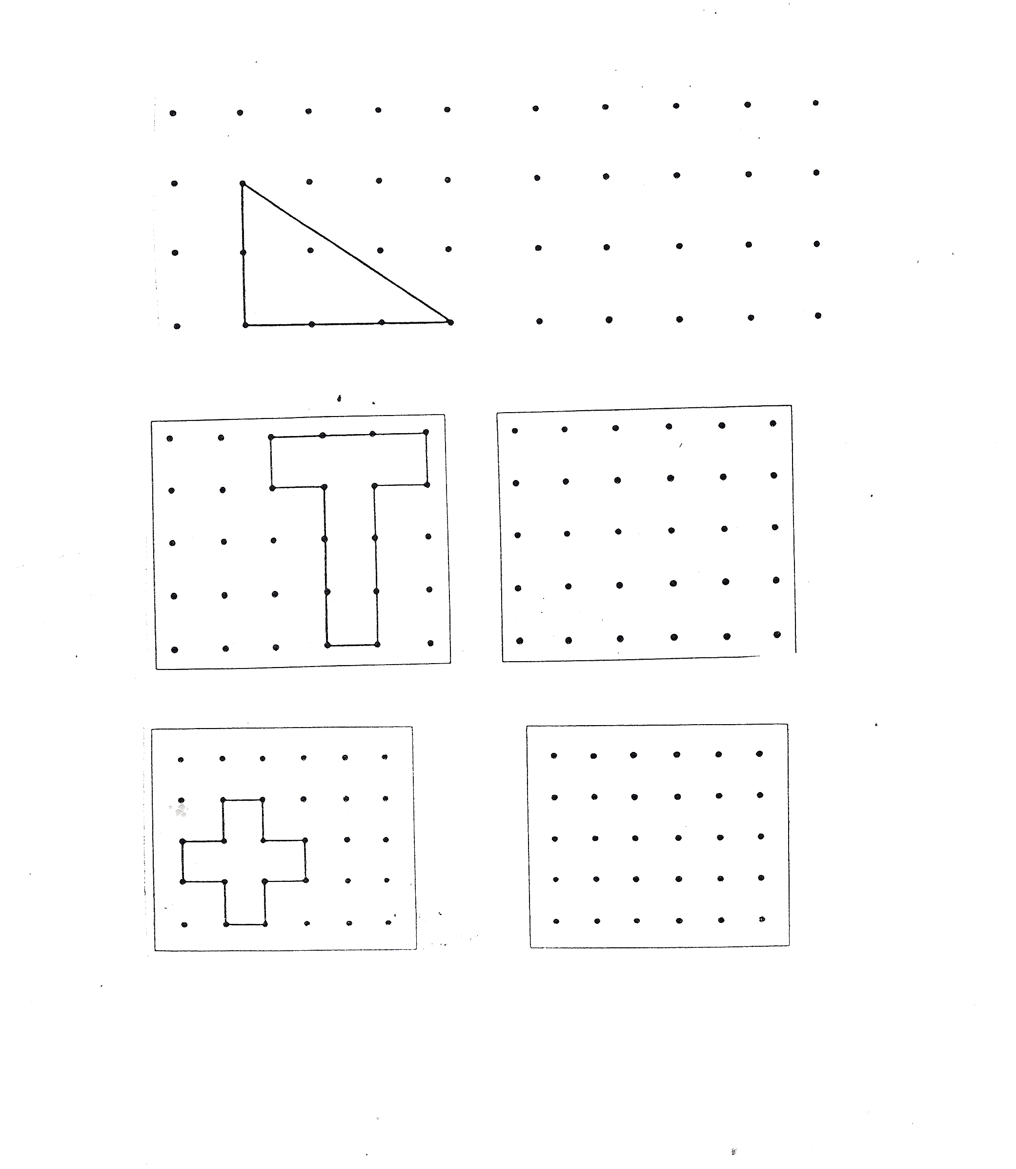

Упражнение 5
